UNIVERSITAS TANJUNGPURA
Program Studi Rekayasa Sistem Komputer
Topik Capstone | Pemantauan dan Peringatan Dini Kondisi Muara Sungai Kapuas Kecil
Siklus / Tahun | Gasal / 2026
Judul Dokumen | Capstone Design  Sistem Peringatan Dini Banjir Luapan dan Intrusi Air Laut di Bantaran Sungai Kapuas Kecil
Jenis Dokumen | SPESIFIKASI PRODUK  Catatan: Penggunaan dan penyebaran dokumen ini dikendalikan oleh Program Studi Rekayasa Sistem Komputer, Universitas Tanjungpura
Nomor Dokumen | K200-001-2026/2027.Semester 7.Kelompok 4
Nomor Revisi | 02
Nama File | K200-001-2026/2027.Semester 7.Kelompok 4
Tanggal Penerbitan | 1 Oktober 2026
Unit Penerbit | Program Studi Rekayasa Sistem Komputer, Universitas Tanjungpura
Jumlah Halaman | 17 Halaman (tidak termasuk sampul)

Data Pengusul
Pengusul | Nama | Helena Lia | Jabatan | Anggota
Pengusul | NIM | H1051231094 | Tanda Tangan
Pengusul | Tanggal |  | Tanda Tangan
Pengusul | Nama | Muhammad Hisyam Faturrahman | Jabatan | Anggota
Pengusul | NIM | H1051231002 | Tanda Tangan
Pengusul | Tanggal |  | Tanda Tangan
Pengusul | Nama | George Junifer Gloria Nur’s | Jabatan | Anggota
Pengusul | NIM | H1051231048 | Tanda Tangan
Pengusul | Tanggal |  | Tanda Tangan
Pembimbing I | Nama | Irma Nirmala, S.T., M.T. | Tanda Tangan
Pembimbing I | Tanggal | NIP. 198404052019032015 | Tanda Tangan
Pembimbing II | Nama | Hirzen Hasfani, S.Kom., M.Cs. | Tanda Tangan
Pembimbing II | Tanggal | NIP. 199305032022031003 | Tanda Tangan
Catatan Riwayat Perbaikan
Nomor Revisi | Tanggal Revisi | Ringkasan Perbaikan
01 | 30 September 2026 | Penerbitan awal
02 | 1 Oktober 2026 | Cakupan sistem dipertegas pada kawasan Sungai Kapuas Kecil di sekitar Kota Pontianak; ditambahkan prosedur penanganan yang berlaku di kawasan (pemerintah kota, BPBD, dan Perumdam) beserta keselarasan sistem dengan prosedur tersebut.
Daftar Isi
1. Pendahuluan 1
1.1. Ringkasan isi dokumen 1
1.2. Aplikasi Dokumen 1
1.3. Referensi 1
1.4. Daftar Singkatan 2
2. Gambaran Sistem 3
2.1. Gambaran Sistem Saat Ini 3
2.2. Target Sistem yang Dikembangkan 6
3. Gambaran Umum Sistem yang Diusulkan 8
3.1. Fungsi utama pada produk 8
3.2. Karakteristik pengguna 9
3.3. Batasan Sistem 9
3.4. Lingkungan Pengembangan 10
3.5. Lingkungan Operasional 11
4. Kebutuhan (Requirements) 11
4.1. Antarmuka External 11
4.2. Deskripsi Fungsional 12
4.3. Kebutuhan Fungsional 14
4.4. Non-functional Requirements 15
5. Spesifikasi Produk 16
6. Kesimpulan 17

1. Pendahuluan

1.1. Ringkasan isi dokumen
Dokumen K200 ini merumuskan kebutuhan dan spesifikasi produk untuk menjawab masalah yang ditetapkan pada K100, yaitu tidak adanya informasi dan peringatan dini mengenai tinggi muka air dan kadar garam di muara Sungai Kapuas Kecil, Kota Pontianak. Kondisi saat ini bertumpu pada pembacaan papan duga air yang hanya dilakukan pagi, siang, dan sore, serta pengambilan sampel kualitas air secara manual yang hasilnya berasal dari laboratorium. Akibatnya, kenaikan air pada malam atau dini hari dan masuknya air asin di luar jam kerja petugas tidak terpantau. Cakupan dibatasi pada kawasan Sungai Kapuas Kecil di sekitar Kota Pontianak, dengan memperhatikan praktik penanganan yang berjalan di kawasan tersebut oleh pemerintah kota, BPBD, dan Perumdam. Dari kelemahan tersebut, dokumen ini menawarkan sistem pemantauan dan peringatan dini yang bekerja terus-menerus dan otomatis, serta menyampaikan informasi kepada warga bantaran, operator Perumdam, dan petugas patroli tanpa menetapkan bentuk teknologinya. Sistem dijabarkan melalui fungsi utama, karakteristik pengguna beserta hak aksesnya, batasan, serta lingkungan pengembangan dan operasional, lalu dilengkapi kebutuhan antarmuka, diagram interaksi, dan kebutuhan fungsional maupun nonfungsional. Hasil akhirnya berupa tabel spesifikasi terukur, misalnya data diterima kurang dari 2 menit, jangkauan pengiriman sedikitnya 15 km, dan operasi mandiri sedikitnya 7 hari, yang setiap butirnya dapat ditelusuri ke data pada K100. Spesifikasi ini menjadi dasar penyusunan rancangan pada K300.

1.2. Aplikasi Dokumen
Dokumen ini berfungsi untuk:
- Merumuskan kebutuhan dan spesifikasi yang harus dipenuhi oleh solusi atas masalah yang telah ditetapkan pada K100.
- Menjadi dasar penyusunan rancangan pada K300.
- Menjadi catatan proses pengerjaan dan revisi yang dilakukan.

1.3. Referensi
Sumber yang dirujuk dalam dokumen ini disusun sesuai urutan kemunculan sitasi.
[1] Dinas Pekerjaan Umum Kabupaten Kulon Progo, “Pengukuran Tinggi Muka Air Secara Manual,” https://dpu.kulonprogokab.go.id/publikasi/detail/pengukuran-tinggi-muka-air-secara-manual, diakses 11 September 2026.
[2] Badan Meteorologi, Klimatologi, dan Geofisika (BMKG) melalui Kalbarnews, “BMKG Ingatkan Potensi Pasang Tinggi di Pontianak,” https://www.kalbarnews.co.id/2026/04/bmkg-ingatkan-potensi-pasang-tinggi-di.html, diakses 12 September 2026.
[3] Pemerintah Kota Pontianak, “Optimalisasi Waduk Penepat Tingkatkan Kualitas Air Bersih,” https://pontianak.go.id/pontianak-hari-ini/berita/Optimalisasi-Waduk-Penepat-Tingkatkan-Kualitas-Air-Bersih, diakses 12 September 2026.
[4] Pontianak Informasi, “Kemarau Panjang, Harga Air Isi Ulang Tembus Rp25 Ribu di Pontianak, Pemerintah Diminta Turun Tangan,” https://pontianakinformasi.co.id/news/kemarau-panjang-harga-air-isi-ulang-tembus-rp25-ribu-di-pontianak-pemerintah-diminta-turun-tangan/, diakses 10 September 2026.
[5] Perumda Tirta Khatulistiwa, “Informasi Perumda Tirta Khatulistiwa,” https://www.pdamtirtakhatulistiwa.com/berita/detail/406, diakses 10 September 2026.
[6] Dinas Lingkungan Hidup Kota Pontianak, “Pemantauan Kualitas Air Sungai Kapuas,” https://dlh.pontianak.go.id/beritadetail/109, diakses 11 September 2026.
[7] Detik Kalimantan, “Banjir Rob di Pontianak Barat, 6 Warga Diungsikan,” https://www.detik.com/kalimantan/berita/d-8251471/banjir-rob-di-pontianak-barat-6-warga-diungsikan, diakses 1 Oktober 2026.
[8] RRI Pontianak, “PDAM Pontianak Pastikan Produksi Air Tetap Berjalan saat Kemarau,” 6 Agu. 2026. https://rri.co.id/pontianak/regional/2632520/pdam-pontianak-pastikan-produksi-air-tetap-berjalan-saat-kemarau, diakses 1 Oktober 2026.
[9] J. Marpaung, F. Imansyah, R. Ratiandi, dan Marcelina, “Sistem Informasi Real Time Kadar Garam Air Baku PDAM Tirta Khatulistiwa Pontianak Berbasis Teknologi LoRa Gateway,” JUSTIN (Jurnal Sistem dan Teknologi Informasi), vol. 10, no. 2, pp. 224–233, Apr. 2022, doi: 10.26418/justin.v10i2.50314.
[10] K. A. Tarigan, H. Wibowo, dan Umar, “Analisa Panjang Intrusi Air Asin dan Besar Salinitas di Aliran Sungai Kapuas,” Jurnal Mahasiswa, Jurusan Teknik Sipil, Fakultas Teknik, Universitas Tanjungpura, Pontianak, 2021.
[11] M. M. Danial, Darmania, dan N. P. Sari, “Pemanfaatan Data Pasang Surut Stasiun Meteorologi dan Maritim untuk Identifikasi Kenaikan Muka Air Laut Kota Pontianak,” Jurnal Pengabdi, vol. 4, no. 2, pp. 195–201, Okt. 2021.

1.4. Daftar Singkatan
Berikut adalah singkatan yang digunakan dalam dokumen ini.
Tabel 1.1 Daftar Singkatan
Singkatan | Arti
BMKG | Badan Meteorologi, Klimatologi, dan Geofisika
BPBD | Badan Penanggulangan Bencana Daerah
DFD | Data Flow Diagram (diagram aliran data)
DLH | Dinas Lingkungan Hidup
K100 | Dokumen Proposal Identifikasi Masalah
K200 | Dokumen Spesifikasi Produk (dokumen ini)
K300 | Dokumen Rancangan (dokumen lanjutan)
MCK | Mandi, Cuci, Kakus
Perumdam | Perusahaan Umum Daerah Air Minum
ppm | parts per million (bagian per sejuta), satuan kadar garam terlarut
RH | Relative Humidity (kelembapan relatif)
SOP | Standard Operating Procedure (prosedur operasional baku)

2. Gambaran Sistem

2.1. Gambaran Sistem Saat Ini
Kawasan kajian dokumen ini adalah kawasan Sungai Kapuas Kecil di sekitar Kota Pontianak, yaitu alur sungai, muara, dan permukiman bantarannya. Kawasan ini menjadi lokasi penyedotan air baku Perumdam dan permukiman yang terdampak banjir luapan (K100, bagian 2.1). Masalah pada K100 berpusat pada dua besaran di kawasan tersebut, yaitu tinggi muka air pada musim hujan dan kadar garam pada musim kemarau. Berdasarkan data yang dihimpun pada K100, prosedur penanganan yang berjalan saat ini secara umum dapat digambarkan sebagai dua alur yang saling terpisah, seperti diringkas pada Gambar 2.1.
Prosedur pada musim hujan (banjir luapan). Tinggi muka air dibaca oleh pengamat pada papan duga air yang dipasang tegak pada struktur permanen, umumnya pada pagi, siang, dan sore hari. Hasil pembacaan diteruskan, misalnya melalui telepon kepada instansi berwenang untuk penanganan lanjutan atau pengumuman kepada masyarakat setempat [1]. Di permukiman, warga sekitar mengandalkan pengamatan dengan mata pada siang hari. Padahal, puncak pasang air laut sering terjadi pada malam atau dini hari [2], saat tidak ada pengamat yang bertugas. Jika kenaikan air berlangsung di luar jam pengamatan, air meluap ke permukiman tanpa peringatan awal, dan warga baru mengetahuinya setelah barang serta kendaraan terendam.
Prosedur pada musim kemarau (intrusi air laut). Pemeriksaan keasinan oleh petugas lapangan umumnya terbatas pada jam kerja, sehingga air asin sering baru diketahui setelah masuk ke saluran pengolahan. Setelah itu, Perumdam Tirta Khatulistiwa mengambil langkah darurat berupa membatasi distribusi air ke beberapa wilayah, menyedot cadangan air baku dari Waduk Penepat, menyesuaikan kerja pompa, dan mengoptimalkan sisa air bersih di bak penampungan [3]. Pengambilan air juga dapat dihentikan sementara pada saat pasang puncak atau dialihkan ke titik hulu yang lebih jauh [4]. Di sisi warga, air payau yang sampai ke rumah memaksa pembelian air isi ulang, air kemasan galon, atau air tangki [5].
Pemantauan kualitas air berkala. Selain kedua alur di atas, Dinas Lingkungan Hidup Kota Pontianak memantau kualitas air dengan 9 titik pantau pada masing-masing Sungai Kapuas Besar, Sungai Kapuas Kecil, dan Sungai Landak, pada dua periode musim, yaitu penghujan dan kemarau. Sampel diambil secara manual di lapangan, lalu dianalisis di laboratorium [6]. Tujuannya adalah menghitung indeks kualitas lingkungan hidup dan menjadi dasar kebijakan serta himbauan, bukan menyampaikan peringatan dini.
Prosedur pemerintah kota dan Perumdam di kawasan ini. Praktik penanganan yang dilaporkan di Kota Pontianak melibatkan dua pihak utama. Pada kejadian banjir pasang, Pemerintah Kota Pontianak menetapkan status siaga dan mengerahkan BPBD untuk memantau lapangan bersama instansi terkait, menyiapkan titik evakuasi, serta mengungsikan sementara warga yang terdampak [7]. Pada kejadian intrusi air laut, Perumdam Tirta Khatulistiwa menyesuaikan kapasitas produksi agar kualitas air tetap aman, mengimbau warga di wilayah terdampak memakai air perpipaan hanya untuk mandi dan mencuci, serta menyiapkan intake Penepat sebagai sumber air baku cadangan yang dioperasikan bila intrusi meningkat [8].
Dokumen SOP tertulis dari BPBD Kota Pontianak maupun Perumdam tidak ditemukan dipublikasikan pada sumber yang dikaji. Prosedur di atas karena itu disusun dari praktik yang dilaporkan sumber terbuka, dan teks SOP resminya perlu dikonfirmasi kepada instansi terkait untuk menyesuaikan butir-butir pada dokumen ini. Tahapan prosedur yang ada, yaitu penetapan status, pemantauan lapangan, dan evakuasi pada banjir, serta penyesuaian produksi dan penggunaan sumber cadangan pada intrusi air laut, semuanya dimulai setelah kondisi sungai berubah, sehingga bergantung pada kecepatan informasi awal.
Kualitas layanan pemantauan dan penyampaian informasi pada kondisi saat ini dirangkum pada Tabel 2.1. Besaran pada baris terakhir tidak diukur oleh prosedur yang ada, tetapi menunjukkan kondisi yang seharusnya dapat terdeteksi.
Tabel 2.1 Kualitas layanan pada kondisi saat ini
No. | Aspek | Kondisi saat ini
1 | Frekuensi pembacaan tinggi muka air | 3 kali sehari (pagi, siang, sore) pada papan duga air [1].
2 | Waktu tanpa pengamat | Malam hingga dini hari, padahal puncak pasang sering terjadi pada rentang ini [2].
3 | Cara penyampaian hasil pembacaan | Manual, melalui telepon kepada instansi berwenang atau pengumuman kepada masyarakat [1].
4 | Cakupan pemantauan kualitas air | 9 titik pantau per sungai; Sungai Kapuas Kecil memiliki 9 titik [6].
5 | Frekuensi pengambilan sampel kualitas air | Dua periode, yaitu musim hujan dan musim kemarau [6].
6 | Cara memperoleh hasil kualitas air | Sampel diambil manual lalu dianalisis di laboratorium; hasil tidak tersedia seketika di lapangan [6]. Tidak ada informasi durasi resmi antara pengambilan sampel dan hasil.
7 | Pemeriksaan keasinan air | Oleh petugas lapangan pada jam kerja; air asin sering baru diketahui setelah masuk ke saluran pengolahan (K100, bagian 2.4.3).
8 | Peringatan otomatis saat nilai melewati batas kritis | Tidak ada.
9 | Kondisi yang seharusnya terdeteksi | Kadar garam pada lokasi pengolahan air minum mencapai 300 sampai 1.000 ppm [9]; air asin bergerak ke hulu rata-rata 4,08 sampai 8,86 km dan terjauh 14,61 km dari muara [10]; pasang tertinggi tercatat 2,6 m [11].

Alur prosedur pada kedua musim, beserta pemantauan berkala oleh DLH, dirangkum secara visual pada Gambar 2.1.
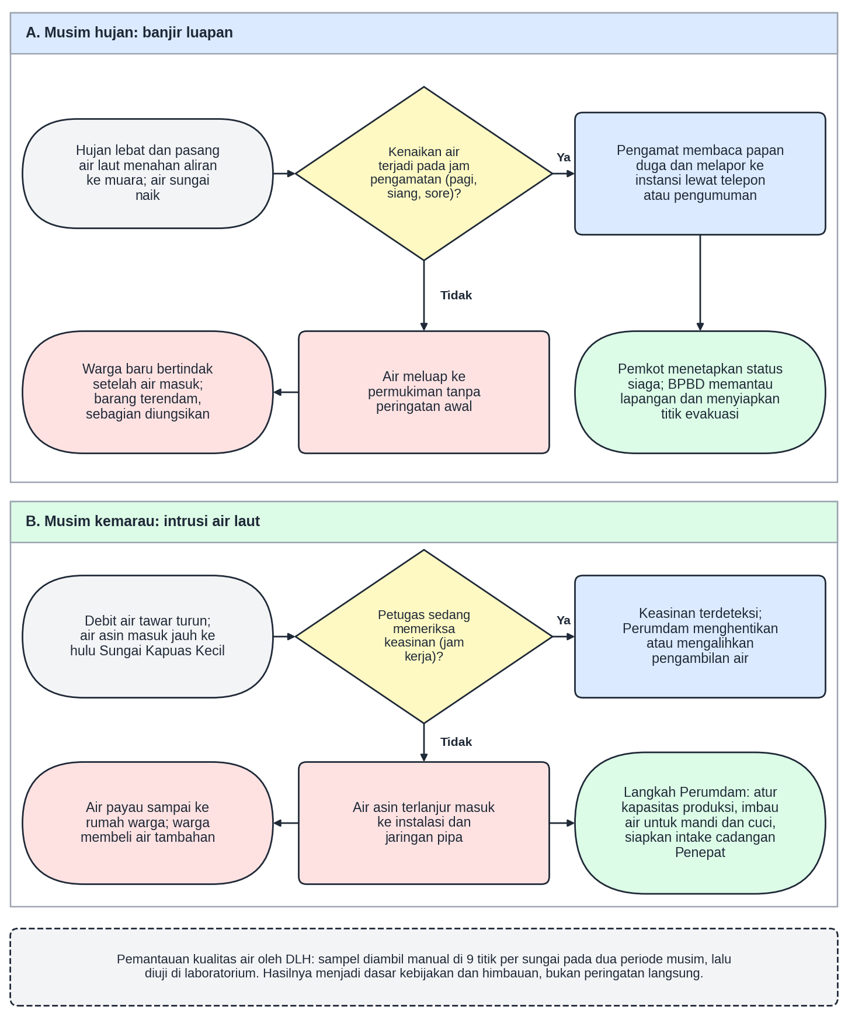
Gambar 2.1 Alur prosedur penanganan kondisi sungai saat ini
Dari gambaran tersebut, kelemahan sistem yang berjalan saat ini adalah sebagai berikut.
- Pemantauan tidak mencakup 24 jam. Tinggi air hanya dibaca tiga kali sehari dan keasinan hanya diperiksa pada jam kerja.
- Penyampaian informasi bergantung pada orang, yaitu melalui telepon dan pengumuman manual, sehingga waktu dan jangkauannya tidak terjamin.
- Pemantauan kualitas air berbasis laboratorium bersifat berkala dan tidak memberikan informasi terkini.
- Tidak ada peringatan otomatis ketika tinggi air atau kadar garam melewati batas kritis.
- Tindakan bersifat reaktif, yaitu dilakukan setelah dampak terjadi, sehingga warga dan Perumdam tidak sempat bersiap. Penetapan status siaga, evakuasi, dan penyesuaian produksi air belum bersumber dari data sungai yang tersedia terus-menerus.

2.2. Target Sistem yang Dikembangkan
Kelima kelemahan pada 2.1 menunjukkan celah yang sama pada kedua musim, yaitu informasi kondisi sungai tidak tersedia terus-menerus dan tidak sampai tepat waktu kepada pihak yang harus bertindak. Celah inilah yang hendak ditutup oleh sistem yang dikembangkan. Sistem yang ditawarkan adalah sistem pemantauan dan peringatan dini jarak jauh yang mengukur tinggi muka air dan kadar garam secara otomatis, menilainya terhadap batas kritis, dan menyampaikan informasi kepada pihak terkait. Bentuk teknologi dan cara realisasinya belum ditetapkan pada dokumen ini dan akan diputuskan pada K300.
Ruang lingkup sistem dibatasi pada kawasan Sungai Kapuas Kecil di sekitar Kota Pontianak dan hanya mencakup dua besaran tersebut. Sistem tidak menggantikan pengujian laboratorium oleh DLH, tetapi melengkapinya dengan informasi yang tersedia setiap saat. Rincian cakupan adalah sebagai berikut.
- Termasuk: alur dan muara Sungai Kapuas Kecil di Kota Pontianak; lokasi penyedotan air baku Perumdam di kawasan tersebut; permukiman bantaran yang terdampak banjir luapan; serta pihak yang menjalankan prosedur di kawasan itu, yaitu pemerintah kota dan BPBD, Perumdam, DLH, petugas lapangan, dan warga.
- Tidak termasuk: Sungai Kapuas Besar, Sungai Landak, dan wilayah di luar Kota Pontianak; serta kewenangan pengambilan keputusan oleh instansi, seperti penetapan status siaga, evakuasi, dan pengaturan produksi air.
Pada prosedur baru, sistem berperan sebagai pemasok informasi awal bagi prosedur yang sudah berjalan, bukan penggantinya. Peringatan siaga dan kritis dari sistem menjadi masukan bagi penetapan status oleh pemerintah kota dan BPBD, serta bagi keputusan Perumdam dalam menyesuaikan produksi atau menyiapkan sumber cadangan. Alur proses baru digambarkan pada Gambar 2.2, termasuk kondisi alternatif ketika komunikasi terputus, daya menipis, atau nilai ukur tidak wajar.
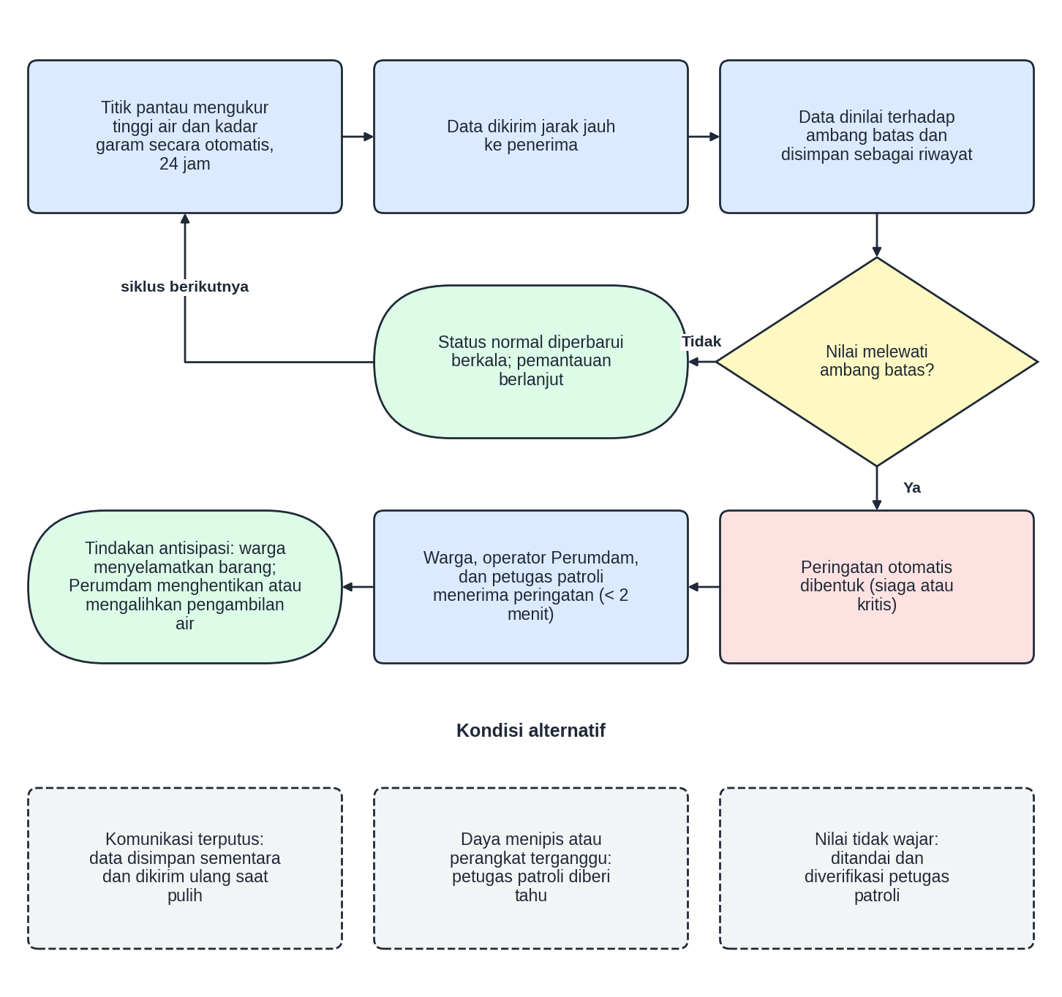
Gambar 2.2 Alur proses baru yang ditawarkan
Target kualitas layanan yang hendak dicapai dibandingkan dengan kondisi pada 2.1 dirangkum pada Tabel 2.2. Nilai target dirumuskan secara terukur pada Bagian 5.
Tabel 2.2 Perbandingan kondisi saat ini dan target sistem
Aspek | Kondisi saat ini (2.1) | Target sistem
Waktu pemantauan | 3 kali sehari; keasinan hanya pada jam kerja | Terus-menerus 24 jam, interval pengukuran paling lama 5 menit
Cara pembacaan | Manual oleh pengamat atau petugas | Otomatis tanpa petugas di lokasi
Penyampaian informasi | Telepon dan pengumuman manual; hasil laboratorium setelah analisis | Otomatis kepada penerima kurang dari 2 menit sejak pengukuran
Peringatan | Tidak ada peringatan otomatis | Peringatan otomatis kurang dari 2 menit setelah nilai melewati batas kritis
Jangkauan | Pengamat harus berada di lokasi | Data diterima pada jarak sedikitnya 15 km dari titik pantau
Kelengkapan data | Ada rentang waktu tanpa data | Sedikitnya 95% data terkumpul dari jadwal pengukuran
Ketahanan di lapangan | Tidak berlaku | Beroperasi mandiri sedikitnya 7 hari di lingkungan lembap dan berair asin
Kemudahan penggunaan | Bergantung pada keahlian petugas | Petugas memahami status sistem dengan pelatihan tidak lebih dari 1 jam

3. Gambaran Umum Sistem yang Diusulkan

3.1. Fungsi utama pada produk
Fungsi berikut diperlukan agar target pada 2.2 tercapai. Fungsi dinyatakan sebagai kemampuan yang harus dimiliki, bukan sebagai wujud produk. Fungsi FU-01 dan FU-02 juga menjawab tujuan pertama K100, yaitu mengenali parameter sungai yang perlu dipantau, sedangkan FU-04 dan FU-07 menjawab tujuan kedua, yaitu penentuan nilai ambang batas kritis.
Tabel 3.1 Fungsi utama sistem
Kode | Fungsi | Penjelasan | Menjawab target
FU-01 | Mengetahui tinggi muka air | Mengetahui tinggi permukaan air sungai di titik pantau secara otomatis, tanpa pembacaan oleh petugas. | Pemantauan 24 jam; tanpa petugas di lokasi
FU-02 | Mengetahui kadar garam air | Mengetahui tingkat keasinan air sungai di titik pantau secara otomatis. | Pemantauan 24 jam; tanpa petugas di lokasi
FU-03 | Menyampaikan data jarak jauh | Membawa data dari titik pantau ke penerima yang berjarak jauh, dan menjaga data tetap utuh ketika komunikasi sempat terputus. | Informasi tepat waktu; jangkauan
FU-04 | Menilai kondisi terhadap ambang batas | Membandingkan data dengan ambang batas dan menentukan status: normal, siaga, atau kritis. | Peringatan otomatis
FU-05 | Menyampaikan informasi dan peringatan | Memberi tahu warga, operator Perumdam, dan petugas patroli tentang status terkini dan peringatan, sesuai kebutuhan masing-masing. | Peringatan kurang dari 2 menit
FU-06 | Menyimpan dan menyajikan riwayat | Menyimpan data dan kejadian, serta menampilkannya kembali untuk analisis dan penetapan ambang batas. | Dasar penetapan ambang (K100)
FU-07 | Mengelola ambang batas dan penerima | Memungkinkan pihak berwenang mengatur ambang batas serta daftar penerima peringatan tanpa mengubah perangkat. | Ambang ditetapkan bersama pihak berwenang
FU-08 | Memantau kondisi sistem sendiri | Mengetahui dan melaporkan kondisi daya, komunikasi, dan gangguan agar petugas patroli dapat bertindak sebelum data terhenti. | Kelengkapan data; keandalan
FU-09 | Menyediakan energi mandiri | Menjaga sistem tetap bekerja tanpa pasokan listrik jaringan pada lokasi bantaran. | Operasi mandiri 7 hari

3.2. Karakteristik pengguna
Sistem memiliki empat peran pengguna. Karena jumlah peran lebih dari dua, hak akses setiap peran dijelaskan pada Tabel 3.2. Penunjukan lembaga yang bertindak sebagai administrator dikonfirmasi bersama pembimbing dan pihak terkait.
Tabel 3.2 Karakteristik pengguna dan hak akses
Peran | Karakteristik | Hak akses
Warga bantaran | Penduduk permukiman di tepi Sungai Kapuas Kecil; umumnya awam teknis; memerlukan informasi sederhana yang jelas untuk menyelamatkan barang dan kendaraan. | Menerima peringatan siaga dan kritis untuk wilayahnya; melihat status terkini. Tidak dapat mengubah pengaturan apa pun.
Operator instalasi Perumdam | Petugas pengolahan air baku Perumdam Tirta Khatulistiwa; memutuskan penghentian atau pengalihan pengambilan air. | Menerima peringatan kadar garam dan tinggi air; melihat data terkini dan riwayat. Tidak dapat mengubah ambang batas.
Petugas patroli lapangan | Petugas pihak pengelola, misalnya BPBD, yang berkeliling memeriksa titik pantau secara berkala; bekerja di lapangan terbuka; bukan tenaga teknis khusus. | Menerima seluruh peringatan dan status kondisi sistem; melihat data; mencatat hasil verifikasi dan pemeliharaan. Tidak dapat mengubah ambang batas.
Administrator | Staf pihak berwenang yang ditunjuk sebagai pengelola sistem, misalnya BPBD, DLH, dan Perumdam. | Seluruh hak peran lain, ditambah menetapkan ambang batas, mengelola daftar penerima dan akun, serta mengunduh riwayat data.

3.3. Batasan Sistem
Batasan berikut menjaga agar kapasitas pengerjaan tetap terukur dan pekerjaan tidak melebar.
Batasan teknis dan ruang lingkup
- Sistem hanya memantau dua besaran, yaitu tinggi muka air dan kadar garam air sungai. Parameter lain seperti yang diuji oleh DLH di laboratorium [6] berada di luar cakupan.
- Sistem hanya memberi informasi dan peringatan. Sistem tidak mengendalikan infrastruktur, seperti pintu air, pompa, atau pengambilan air, dan tidak meramalkan banjir maupun intrusi air laut.
- Nilai ambang batas kritis ditetapkan bersama pihak berwenang. Sistem hanya menyediakan kemampuan untuk mengatur dan menerapkannya.
- Sistem tidak menggantikan pengujian kualitas air oleh laboratorium.
- Cakupan wilayah adalah kawasan Sungai Kapuas Kecil di sekitar Kota Pontianak, yaitu alur, muara, dan bantarannya. Sungai Kapuas Besar, Sungai Landak, dan wilayah di luar Kota Pontianak berada di luar cakupan.
- Sistem mengikuti prosedur yang berlaku di kawasan dan tidak mengambil alih kewenangan instansi. Penetapan status siaga, evakuasi, dan pengaturan produksi air tetap dilakukan oleh pemerintah kota, BPBD, dan Perumdam; sistem hanya memasok informasi.
Batasan ekonomi
- Biaya pembuatan per titik pantau harus terjangkau, dengan usulan batas Rp5.000.000, dan komponennya dapat diperoleh dari pasar dalam negeri. Biaya operasional rutin harus rendah agar pihak pengelola mampu menanggungnya dalam jangka panjang.
Kemudahan pemasangan
- Sistem dipasang pada struktur permanen di tepi sungai, sebagaimana papan duga air [1], tanpa pekerjaan sipil besar. Pemasangan dapat diselesaikan oleh dua orang dalam waktu tidak lebih dari 4 jam.
Waktu pengerjaan
- Pengerjaan dibatasi satu semester (Semester 7, tahun ajaran 2026/2027) sampai dengan pengujian prototipe pada satu titik pantau. Penambahan jumlah titik pantau berada di luar cakupan.
Lingkungan
- Sistem harus bertahan pada kondisi bantaran dan muara: lembap, hujan, percikan, dan air asin. Pengujian dilakukan pada kondisi yang mewakili lingkungan tersebut dan tidak mencakup kejadian ekstrem seperti arus deras atau kerusakan akibat bencana lain.

3.4. Lingkungan Pengembangan
Lingkungan pengembangan mencakup perangkat keras dan perangkat lunak yang dipakai selama proses perancangan, pembuatan, dan pengujian. Jenis dan nama spesifiknya ditentukan pada K300.
Perangkat keras
- Komputer jinjing untuk perancangan, pengolahan data, dan penulisan dokumen, dengan usulan minimal prosesor empat inti, memori 8 GB, dan penyimpanan 256 GB.
- Perlengkapan kerja elektronika, yaitu alat ukur besaran listrik, catu daya laboratorium, serta peralatan perakitan dan penyambungan.
- Alat ukur acuan yang telah terkalibrasi untuk membandingkan hasil pengukuran tinggi air dan kadar garam.
- Wadah uji berisi larutan dengan berbagai kadar garam dan bejana uji dengan tinggi air yang dapat diatur, untuk pengujian di laboratorium.
- Perlengkapan uji lingkungan sederhana untuk kelembapan dan percikan air.
- Perangkat pribadi milik anggota tim yang mewakili perangkat pengguna, untuk menguji penerimaan informasi dan peringatan.
Perangkat lunak
- Sistem operasi komputer yang umum digunakan.
- Perangkat lunak penyunting program untuk menulis dan menguji program.
- Perangkat lunak perancangan rangkaian elektronik dan bentuk fisik perangkat.
- Perangkat lunak pengelola versi dan kolaborasi kerja tim.
- Perangkat lunak pengolah data untuk menganalisis hasil pengujian.
- Perangkat lunak penyusun dokumen dan diagram.

3.5. Lingkungan Operasional
Lokasi dan penempatan. Sistem beroperasi di kawasan Sungai Kapuas Kecil di sekitar Kota Pontianak, yaitu tepi dan muara sungai yang berupa dataran rendah pesisir. Titik pantau ditempatkan pada struktur permanen di tepi sungai yang terjangkau petugas, dengan posisi yang dapat merasakan perubahan tinggi air dan keasinan. Air asin dapat masuk hingga 14,61 km dari muara [10], sehingga penerima informasi dapat berada jauh dari titik pantau.
Kondisi fisik. Lokasi terpapar hujan lebat, kelembapan tinggi, percikan air, sinar matahari khatulistiwa, dan air asin yang dapat merusak peralatan logam [5]. Muka air berubah mengikuti pasang surut, dengan puncak pasang yang sering terjadi pada malam atau dini hari [2].
Energi dan komunikasi. Pasokan listrik jaringan dan kualitas jaringan komunikasi di bantaran tidak dapat dipastikan tersedia setiap saat. Sistem harus tetap bekerja pada kondisi tersebut, termasuk pada musim hujan ketika cahaya matahari terbatas.
Pihak yang berinteraksi. Sistem paling sering berinteraksi dengan petugas patroli yang memeriksa dan memelihara titik pantau, operator Perumdam yang memakai informasi untuk mengatur pengambilan air, warga bantaran yang menerima peringatan, dan administrator yang mengatur ambang batas serta penerima. Keempat pihak ini bekerja pada waktu yang berbeda, sehingga informasi harus dapat dipahami tanpa penjelasan lisan.
Keselarasan dengan prosedur kawasan. Informasi dari sistem harus dapat dipakai langsung pada tahapan prosedur yang berlaku. Tingkat status peringatan sistem disusun selaras dengan tingkat status siaga yang digunakan pemerintah kota [7]. Peringatan kadar garam diteruskan kepada operator Perumdam yang memutuskan penyesuaian produksi atau penggunaan intake cadangan [8].
Kondisi musim. Pada musim hujan, sistem berperan memberi peringatan kenaikan air. Pada musim kemarau, sistem berperan memberi peringatan peningkatan kadar garam. Sistem bekerja sepanjang tahun dan tidak dimatikan pada pergantian musim.

4. Kebutuhan (Requirements)

4.1. Antarmuka External
Bagian ini menyatakan antarmuka apa yang diperlukan dan apa yang tidak, berdasarkan kebutuhan pengguna di lapangan. Bagian ini tidak menetapkan teknologi antarmuka.

4.1.1. Antarmuka Perangkat Keras
Antarmuka perangkat keras yang diperlukan untuk interaksi pengguna adalah:
- Indikator status sederhana di titik pantau, agar petugas patroli langsung mengetahui apakah perangkat berfungsi normal atau terganggu tanpa peralatan tambahan. Kebutuhan ini muncul karena petugas tidak boleh memerlukan pelatihan yang panjang.
- Akses fisik untuk pemeliharaan dan pembandingan, agar petugas dapat memeriksa, membersihkan, dan membandingkan hasil dengan alat ukur acuan.
Antarmuka perangkat keras yang tidak diperlukan adalah layar tampilan, papan tombol, dan panel operasi di titik pantau. Informasi diterima pengguna dari jarak jauh, sedangkan tambahan layar hanya menambah biaya, konsumsi energi, dan risiko kerusakan akibat kelembapan. Alarm lokal di titik pantau juga tidak diperlukan pada lingkup ini.

4.1.2. Antarmuka Perangkat Lunak
Antarmuka perangkat lunak diperlukan agar pengguna dapat menerima peringatan, melihat status terkini, dan membuka riwayat data. Antarmuka ini harus berbahasa Indonesia, dapat diakses dari perangkat milik pengguna tanpa pemasangan yang rumit, dan menampilkan isi sesuai hak akses setiap peran pada 3.2. Administrator memerlukan antarmuka tambahan untuk mengatur ambang batas dan daftar penerima. Antarmuka perangkat lunak ke sistem milik pihak lain, misalnya sistem internal Perumdam, tidak ada.

4.1.3. Antarmuka Komunikasi
Kebutuhan komunikasi data pada sistem adalah:
- Komunikasi nirkabel antara titik pantau dan penerima pada jarak sedikitnya 15 km, karena pemasangan kabel pada lokasi bantaran tidak praktis.
- Ketahanan terhadap gangguan jaringan, yaitu data tidak hilang ketika komunikasi terputus dan dikirim ulang setelah pulih.
- Penyampaian peringatan kepada penerima melalui saluran yang umum dimiliki warga, tanpa memerlukan perangkat khusus.
Komunikasi terutama berjalan satu arah, dari titik pantau kepada penerima. Komunikasi dari pusat ke titik pantau terbatas pada pengaturan dan tidak dipakai untuk mengendalikan infrastruktur.

4.2. Deskripsi Fungsional

4.2.1. Diagram Interaksi Pengguna dan Sistem
Interaksi antara sistem dan lingkungannya digambarkan dalam diagram konteks (Data Flow Diagram tingkat 0) pada Gambar 4.1. Sistem ditampilkan sebagai satu proses, sedangkan pengguna dan kondisi sungai ditampilkan sebagai entitas eksternal.
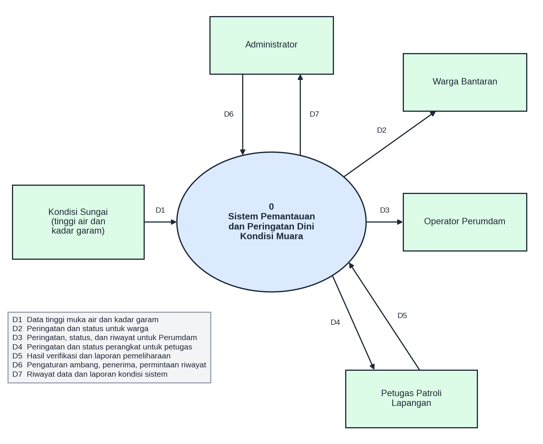
Gambar 4.1 Diagram konteks (DFD tingkat 0) sistem

4.2.2. Penjelasan Diagram Interaksi
Diagram memiliki lima entitas eksternal. Kondisi Sungai adalah sumber data berupa tinggi muka air dan kadar garam. Warga Bantaran, Operator Perumdam, dan Petugas Patroli Lapangan adalah penerima informasi dengan kebutuhan berbeda. Administrator mengatur sistem dan menerima laporannya. Aliran data D1 sampai D7 diuraikan pada Tabel 4.2.
Tabel 4.2 Aliran data pada diagram konteks
Kode | Aliran data | Arah | Keterangan
D1 | Data tinggi muka air dan kadar garam | Kondisi Sungai ke Sistem | Masukan utama sistem, diambil terus-menerus.
D2 | Peringatan dan status kondisi sungai | Sistem ke Warga Bantaran | Peringatan siaga dan kritis untuk wilayah warga.
D3 | Peringatan, status, dan riwayat | Sistem ke Operator Perumdam | Dasar keputusan pengambilan air baku.
D4 | Peringatan dan status perangkat | Sistem ke Petugas Patroli | Termasuk peringatan daya menipis dan nilai tidak wajar.
D5 | Hasil verifikasi dan laporan pemeliharaan | Petugas Patroli ke Sistem | Hasil pembandingan dengan alat ukur acuan.
D6 | Pengaturan ambang, daftar penerima, permintaan riwayat | Administrator ke Sistem | Perubahan berlaku tanpa mengubah perangkat.
D7 | Riwayat data dan laporan kondisi sistem | Sistem ke Administrator | Dasar evaluasi dan penetapan ambang.

Kondisi normal. Selama data berada di bawah ambang siaga, sistem memperbarui status normal secara berkala tanpa mengirim peringatan. Jika nilai melewati ambang siaga, sistem mengirim peringatan siaga, dan jika melewati ambang kritis, sistem mengirim peringatan kritis kepada penerima yang berhak. Setelah nilai kembali normal, sistem memberi tahu bahwa kondisi telah pulih.
Kondisi alternatif dan pengecualian.
- Komunikasi terputus: data disimpan sementara di titik pantau dan dikirim ulang setelah pulih. Jika data tidak masuk melebihi batas waktu tertentu, petugas patroli diberi tahu.
- Daya menipis atau perangkat terganggu: sistem mengirim pemberitahuan kepada petugas patroli sebelum data terhenti.
- Nilai tidak wajar, yaitu di luar rentang ukur atau berubah terlalu tiba-tiba: nilai ditandai dan dikirim kepada petugas patroli untuk diverifikasi, dan tidak langsung diumumkan kepada warga.

4.3. Kebutuhan Fungsional
Proses setiap fungsi yang didefinisikan pada 3.1 dijelaskan pada Tabel 4.3.
Tabel 4.3 Proses setiap fungsi
Fungsi | Masukan | Proses | Keluaran
FU-01 | Kondisi permukaan air sungai | Mengukur tinggi muka air pada interval tetap sepanjang hari dan malam. | Nilai tinggi muka air beserta waktu pengukuran.
FU-02 | Kondisi keasinan air sungai | Mengukur kadar garam pada interval tetap sepanjang hari dan malam. | Nilai kadar garam beserta waktu pengukuran.
FU-03 | Nilai ukur dan kondisi komunikasi | Mengirim data kepada penerima; jika komunikasi terputus, menyimpan data sementara dan mengirim ulang setelah pulih. | Data diterima utuh dan berurutan waktu.
FU-04 | Data ukur dan ambang batas | Membandingkan data dengan ambang siaga dan kritis; menandai nilai tidak wajar. | Status normal, siaga, atau kritis; tanda verifikasi.
FU-05 | Status dan daftar penerima | Menyusun pesan singkat berbahasa Indonesia dan mengirimkannya kepada penerima sesuai peran. | Peringatan dan status yang diterima pengguna.
FU-06 | Data ukur dan kejadian | Menyimpan setiap data dan kejadian, lalu menampilkannya sesuai permintaan pengguna berhak. | Riwayat data yang dapat dilihat dan diunduh.
FU-07 | Perintah administrator | Memeriksa hak akses, lalu menyimpan ambang batas dan daftar penerima yang baru. | Pengaturan aktif dan catatan perubahan.
FU-08 | Kondisi daya dan komunikasi | Memeriksa kondisi sistem secara berkala dan membandingkannya dengan batas yang aman. | Status perangkat dan pemberitahuan gangguan.
FU-09 | Sumber energi lingkungan | Menyimpan dan menyalurkan energi agar sistem tetap bekerja tanpa pasokan listrik jaringan. | Energi yang stabil bagi seluruh fungsi.

4.4. Non-functional Requirements
Kualitas layanan yang harus dipenuhi sistem dinyatakan secara operasional di lapangan pada Tabel 4.4.
Tabel 4.4 Kebutuhan nonfungsional
Kategori | Kebutuhan operasional | Target
Kinerja: waktu tunda | Warga dan Perumdam harus menerima data dan peringatan dengan cepat agar sempat bertindak. | Data dan peringatan diterima kurang dari 2 menit (120 detik).
Kinerja: interval | Data harus cukup sering agar kenaikan air atau kadar garam tidak terlewat. | Pengukuran paling lama tiap 5 menit.
Ketersediaan | Sistem bekerja siang dan malam, termasuk pada puncak pasang dini hari. | Sedikitnya 95% data terkumpul selama uji 7 hari.
Ketelitian | Nilai yang terbaca harus cukup benar agar ambang batas tidak salah dinilai. | Tinggi air ±2 cm; kadar garam maksimal 5% dari alat ukur acuan.
Ketahanan lingkungan | Sistem bertahan pada hujan, percikan, kelembapan tinggi, air asin, dan suhu khatulistiwa. | Kelembapan hingga 95% RH; suhu 20 sampai 40 °C; tanpa korosi berarti setelah uji.
Energi | Sistem tidak boleh mati ketika listrik jaringan padam atau cuaca mendung berkepanjangan. | Operasi mandiri sedikitnya 7 hari.
Keamanan | Hanya pengguna terdaftar yang dapat melihat data sesuai perannya; hanya administrator yang dapat mengubah ambang batas. | Seluruh permintaan ubah ambang dari non-administrator ditolak.
Kegunaan | Petugas memahami tujuan dan status sistem tanpa pelatihan panjang; pesan peringatan singkat dan jelas. | Pelatihan tidak lebih dari 1 jam.
Pemeliharaan | Pemeriksaan di lapangan tidak membebani petugas patroli. | Satu kunjungan pemeliharaan tidak lebih dari 30 menit.
Pemasangan dan biaya | Sistem terjangkau dan mudah dipasang pada struktur tepi sungai. | Dipasang tidak lebih dari 4 jam oleh 2 orang; biaya per titik pantau tidak lebih dari Rp5.000.000.

5. Spesifikasi Produk
Spesifikasi produk dirumuskan dari kebutuhan pada Bagian 4 dan data pada K100. Setiap butir dapat ditelusuri ke sumbernya, tidak ambigu, dapat diverifikasi, realistis, dan hanya menyatakan fungsi tanpa menentukan cara implementasinya. Nilai target disusun dari data K100 dan kondisi lapangan, dan dapat disesuaikan pada proses bimbingan. Nilai ambang batas kritis tidak ditetapkan sepihak di sini, tetapi ditentukan bersama pihak berwenang.
Tabel 5.1 Spesifikasi Produk
No. | Spesifikasi | Alasan (Traceable) | Cara Verifikasi/Satuan Ukur
1 | Sistem mengukur tinggi muka air dan kadar garam secara otomatis tanpa petugas di lokasi. | Pembacaan manual hanya 3 kali sehari [1]; sampel kualitas air diambil dan diuji manual [6]. | Uji lapangan: pembacaan otomatis dibandingkan dengan pembacaan manual.
2 | Sistem mengukur tinggi muka air pada rentang sedikitnya 0 sampai 4 m. | Pasang tertinggi tercatat 2,6 m [11]. | Uji dengan bejana uji pada tinggi bertingkat (m).
3 | Sistem mengukur kadar garam pada rentang sedikitnya 0 sampai 2.000 ppm. | Kadar garam pada pengolahan air mencapai 300 sampai 1.000 ppm [9]. | Uji dengan larutan berkadar bertingkat (ppm).
4 | Galat pengukuran tinggi air tidak lebih dari ±2 cm dan galat kadar garam tidak lebih dari 5% dari alat ukur acuan. | Ambang batas harus terbaca benar agar peringatan tidak keliru [9]. | Perbandingan dengan alat ukur acuan (cm dan %).
5 | Sistem mengukur setiap 5 menit atau lebih sering, terus-menerus 24 jam, dengan sedikitnya 95% data terkumpul. | Puncak pasang sering terjadi malam atau dini hari [2]; pemantauan manual terbatas jam pengamatan [1]. | Log data selama uji 7 hari: persentase data terkumpul (%).
6 | Data diterima penerima kurang dari 2 menit (120 detik) sejak pengukuran pada sedikitnya 95% pengiriman. | Warga dan Perumdam terlambat mengantisipasi kondisi sungai (rumusan masalah K100). | Selisih waktu ukur dan waktu terima (detik).
7 | Data terkirim ke penerima pada jarak sedikitnya 15 km dari titik pantau. | Air asin dapat mencapai 14,61 km dari muara [10]. | Uji pengiriman pada jarak uji (km).
8 | Peringatan diterima kurang dari 2 menit (120 detik) setelah nilai melewati ambang batas. | Kerugian timbul karena informasi terlambat (K100, bagian 2.2). | Simulasi nilai melewati ambang: waktu tunda (detik).
9 | Ambang siaga dan kritis dapat diatur administrator tanpa mengubah perangkat, dan berlaku paling lama 5 menit setelah disimpan. | Tujuan K100: menentukan ambang batas kritis bersama pihak berwenang. | Uji pengubahan ambang: waktu berlaku (menit).
10 | Peringatan diterima sedikitnya 95% dari 20 penerima terdaftar pada uji serentak. | Informasi harus sampai ke warga, Perumdam, dan petugas. | Uji serentak: persentase penerima yang menerima (%).
11 | Sistem beroperasi mandiri sedikitnya 7 hari tanpa pasokan listrik jaringan. | Lokasi bantaran; kemarau panjang dan hujan lebat dapat berlangsung berhari-hari [4]. | Uji operasi terus-menerus (hari).
12 | Sistem berfungsi pada kelembapan hingga 95% RH, suhu 20 sampai 40 °C, percikan air, dan air asin. | Air asin merusak peralatan logam [5]; lingkungan muara lembap. | Uji lingkungan 7 hari dan inspeksi korosi setelah uji.
13 | Saat komunikasi terputus, data tersimpan sedikitnya 24 jam dan dikirim ulang otomatis setelah pulih tanpa kehilangan data. | Jaringan di bantaran tidak dapat dipastikan tersedia setiap saat. | Putuskan komunikasi 24 jam: persentase data terkirim ulang (%).
14 | Petugas patroli diberi tahu dalam waktu kurang dari 5 menit ketika sisa daya mencapai 20% atau perangkat terganggu. | Pemeriksaan manual terbatas jam kerja; gangguan harus diketahui sebelum data terhenti. | Simulasi daya menipis: waktu tunda (menit).
15 | Riwayat data tersimpan sedikitnya 30 hari dan dapat dilihat oleh pengguna berhak. | Data historis diperlukan untuk menetapkan ambang batas (K100, tujuan 2). | Pengecekan data hari ke-1 sampai ke-30 (hari).
16 | Petugas memahami status sistem setelah pelatihan tidak lebih dari 1 jam, dan sedikitnya 80% tugas dasar berhasil dilakukan. | Petugas lapangan bukan tenaga teknis khusus; sistem harus mudah dipahami. | Uji coba kepada 5 petugas: waktu belajar (menit) dan keberhasilan (%).
17 | Hanya administrator yang dapat mengubah ambang batas; seluruh percobaan ubah oleh peran lain ditolak. | Ambang batas harus ditetapkan pihak berwenang. | Uji akses per peran: persentase penolakan (%).
18 | Sistem dipasang oleh dua orang dalam waktu tidak lebih dari 4 jam pada struktur permanen tanpa pekerjaan sipil besar. | Kemudahan pemasangan pada struktur tepi sungai (K100, bagian 2.4.2). | Uji pemasangan: waktu (jam) dan jumlah orang.
19 | Biaya pembuatan per titik pantau tidak lebih dari Rp5.000.000. | Aspek ekonomis dan keterjangkauan (K100, bagian 2.4.1). | Total biaya komponen (Rp).
20 | Tingkat status peringatan sistem sama dengan tingkat status yang disepakati bersama pemerintah kota dan BPBD, dengan kesesuaian 100% dari daftar tingkat. | Pemerintah kota menggunakan status siaga dalam menangani banjir pasang [7]. | Pencocokan daftar tingkat status sistem dengan daftar yang disepakati (%).

6. Kesimpulan
Dokumen ini merumuskan kebutuhan dan spesifikasi sistem yang menjawab masalah pada K100, yaitu tidak adanya informasi dan peringatan dini mengenai tinggi muka air dan kadar garam di muara Sungai Kapuas Kecil. Prosedur saat ini bersifat manual, terbatas jam pengamatan, dan tidak menyampaikan peringatan otomatis. Kelemahan tersebut dijawab dengan sistem pemantauan dan peringatan dini yang dijelaskan melalui fungsi, pengguna, batasan, lingkungan, antarmuka, serta kebutuhan fungsional dan nonfungsional. Setiap butir pada Tabel 5.1 dapat ditelusuri ke data pada K100 dan dapat diverifikasi. Berdasarkan spesifikasi tersebut, kelompok siap melanjutkan ke penyusunan K300.

